Erkki Keldo
Majandus- ja Kommunikatsiooniministeerium
info@mkm.ee |  | kuupäev digitaalallkirjas nr JV-JUH-10/1449

Hiiumaa 110 kV elektriühenduste ja nende toimimiseks vajalike

ehitiste püstitamise riigi eriplaneeringu ja keskkonnamõju

strateegilise hindamise algatamise taotlus

Jaotusvõrguettevõte Elektrilevi OÜ (edaspidi Elektrilevi) kohustus vastavalt omaniku ootustele ja elektrienergia võrguteenuse sisu ja kvaliteeti reguleerivatele õigusaktidele on tagada elutähtsa jaotusvõrguteenuse järjepidev toimepidevus. Elektrilevi eesmärgiks on parandada jaotusvõrgu toimimist ja töökindlust, et viia 2035. aastaks võrguteenuse SAIDI väärtus kooskõlla riikliku arengukavaga ning parandada ettevõtte uute taastuvenergia tootmisseadmete liitumisvõimalused.
Elering AS ja Elektrilevi OÜ on koostanud ühise arengukava „Eesti elektrivõrgu arengukava aastani 2040“, mille eesmärk on anda terviklik ülevaade Eesti jaotus ja põhivõrgu arengusuundadest. Arengukava näeb ette, et perioodil 2030–2035 on eesmärgiks rajada Hiiumaale teine sõltumatu toitega ühendus ning olemasolev 35 kV võrk asendatakse 110 kV pingeklassi võrguga, et tagada piirkonna varustuskindlus ja võrgu arenguvõime.
Hiiumaa elektrivarustuse jätkusuutlik toimimine ja areng on otseselt piiratud olemasoleva 35 kV pingeklassi võrguga, mis ei taga varustuskindlust ega piisavat liitumisvõimekust kasvavatele tarbimis- ja tootmisvajadustele. Praegune elektrisüsteem töötab ühepoolse toite kaudu Leisi 110/35/10 kV alajaamast ning N1 olukorras (olukord, kus üks element või osa on puudu või eemaldatud, N-1 ei saa olla võrdne 0-ga) puudub saarel töökindel varutoitevõimalus.
110 kV võrgulahenduse rajamine on vältimatu selleks, et tagada Hiiumaal nõuetekohane varustuskindlus, avada uued liitumisvõimalused, toetada elektrifitseerimise kasvu (ka. elektripraamid) ning võimaldada tulevikus võrgu ühendamist kohalike tootmisvõimsustega.
Riigi eriplaneering (edaspidi REP) annab võimaluse käsitleda ühe menetluse raames nii mandri- kui Saaremaa suunalisi ühendusvariante, merekaablite ja õhuliinide trassikoridore, uute alajaamade asukohti ning nendega seotud keskkonnaalaseid, tehnilisi ja sotsiaalseid mõjusid, võimaldades leida Hiiumaa jaoks optimaalne ja töökindel 110 kV võrguühenduse lahendus.
Vastavalt Hiiumaa valla kirjale nr 9-6.1/2215 (vt Lisa 2) on vald seisukohal, et 110 kV pingega liinide ehitamiseks sobilik planeerimisviis on REP koostamine planeerimisseaduse § 27 lg-te 1 ja 2 mõttes.
Eeltoodust tulenevalt esitab Elektrilevi OÜ Majandus- ja Kommunikatsiooniministeeriumile taotluse, et viimane esitaks Vabariigi Valitsusele ettepaneku riigi eriplaneeringu ja keskkonnamõju strateegilise hindamise algatamiseks (PlanS § 27 lg 1 ja lg 7, § 28 lg 1) vastavalt käesolevas kirjale lisatud planeeringualale. Elektrilevi OÜ kinnitab, et on planeeringu koostamisest huvitatud isikuna valmis vastavalt PlanS § 4 lg-le 2¹ kandma planeeringu koostamise tellimise ja keskkonnamõju strateegilise hindamise kulud.
Elektrilevi OÜ esitab esmalt põhjendused riigi eriplaneeringu menetlemise vajaduseks, selle koostamise eesmärgid (I) ning seejärel selgitab riigi eriplaneeringu planeeringuala paiknemist (II). REP-i taotluses kirjeldatud riigi eriplaneeringuga kavandatava(te) ehitis(t)e otstarve ja seonduva tegevuse kirjeldus ei muutu.
Planeerimisseaduse (edaspidi PlanS) § 27 lg 1 kohaselt koostatakse riigi eriplaneering maakonnaüleste huvide väljendamiseks energeetika valdkonnas või avalikus veekogus. Sama paragrahvi lõike 2 kohaselt koostatakse riigi eriplaneering kõrgepingeliini alates 110 kV püstitamiseks. Käesoleva projekti puhul tuleneb riigi eriplaneeringu koostamise vajadus eelkõige maismaal kavandatavatest 110 kV ühendustest.
§ 27 lg 4 kohaselt on riigi eriplaneering merealal kohustuslik lg 2 välja toodud ehitiste rajamiseks, kui selle asukohta ei ole määratud üleriigilise planeeringu teemaplaneeringus ning selle koostamisele ei ole asutud.
§ 27 lg 7 kohaselt on riigi eriplaneeringu korraldaja Majandus- ja Kommunikatsiooniministeerium. Riigi eriplaneering algatatakse Vabariigi Valitsuse korraldusega.
PlanS § 4 lg 2¹ kohaselt on riigi eriplaneeringu koostamise korraldajale antud õigus riigi eriplaneeringu tellimise ja sellega kaasnevate keskkonnamõjude strateegiliste hindamiste kulude kandmiseks sõlmida leping planeeringu koostamisest huvitatud isikuga. PlanS § 27¹ lg 4 kohaselt on asukoha eelvaliku alusel kehtestatud riigi eriplaneering projekteerimistingimuste andmise alus. Riigi eriplaneering võimaldaks Elektrilevi OÜ-l lahendada nii maismaa kui ka merekaablite asukohad.

I Riigi eriplaneeringu vajadus ja eesmärgid.
Hiiumaad varustab elektriga Saaremaal asuv Leisi 110/35/10 kV alajaam, kust saarele suunduvad kaks 35 kV liini, mis on rajatud ühistel mastidel. Need liinid on omavahel paralleelselt ühendatud, et suurendada läbilaskevõimet ning tagada ringtoitevõrk. Hiiumaa 35 kV võrk on valdavalt õhuliinivõrk (va. 35 kV merekaablid), mis ringtoitena läbib Kärdla, Käina, Lauka kahetrafolisi alajaamu. Emmaste ühetrafoline alajaam on ühendatud haruna. Hiiumaa 2026. aasta talvise tippkoormuse mõõdetud väärtus oli 13,7 MVA, mis on lähenemas Leisi alajaama toitetrafode (2 × 16 MVA) võimsusreservi kasutuspiirile.

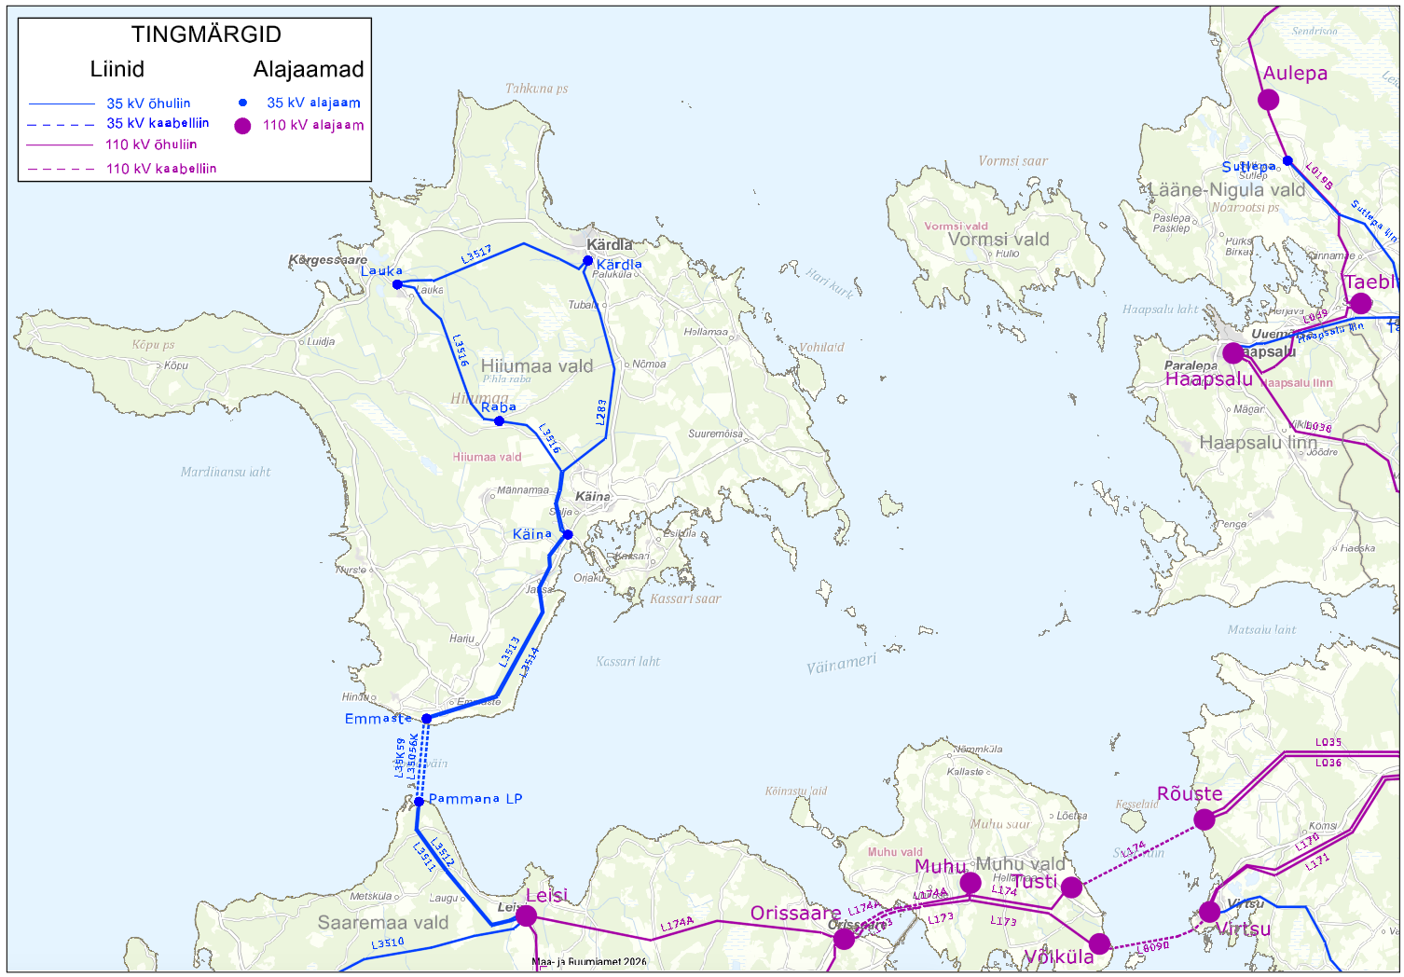

Joonis 1. Olemasolev võrk.

Merekaablite ja 35 kV võrgu läbilaskevõime on termiliselt kuni 18 MVA, siinkohal on probleemiks nõuetekohase pinge tagamine. Ühe 35 kV liini rikke korral ei ole tippkoormuse ajal võimalik tagada elektrivõrgus nõuetekohast pinget. Leisi – Kärdla 35 kV liin on 56 km pikk ja Käina – Kärdla 35 kV liini rikke korral pikeneb Leisi – Kärdla 35 kV liin 78 km pikkuseks.

35 kV võrgu tehniline seisukord on rahuldav. Nõrgaks kohaks on 35 kV õhuliinid Leisi – Pammana ja Emmaste – Käina – Lauka, kus kaks 35 kV õhuliini paiknevad ühistel mastidel. Rike Hiiumaad toitval kaheahelalisel 35 kV liinil ehk N-1 olukord võib tähendada mitme päevast kogu saart hõlmavat elektrikatkestust.
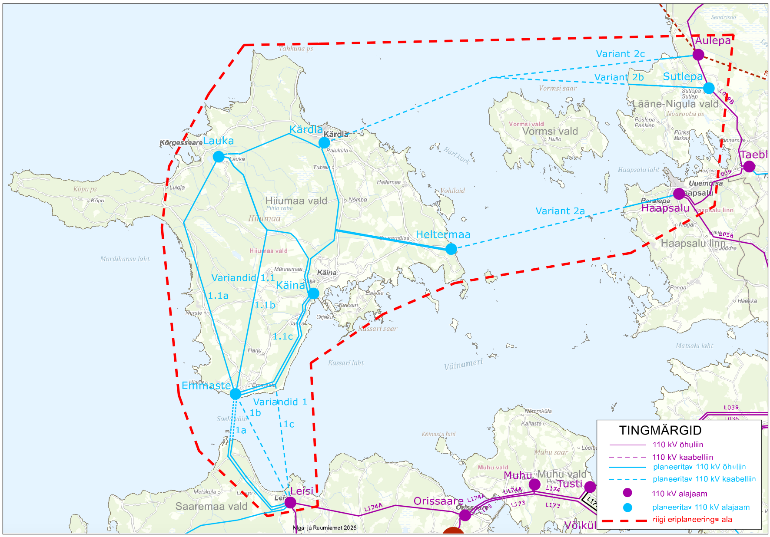

Joonis 2. Riigi eriplaneeringu ala ja planeeritava võrgu võimalikud variandid.

REP on vajalik, kuna annab võimaluse ühe planeeringu menetluse raames lahendada Hiiumaa saare elektrivarustuse üleviimise 35 kV pingetasemelt 110 kV pingetasemele ning kavandada töökindel ja tulevikukindel elektriühendus Saaremaa ja/või mandri Eesti 110 kV võrguga, tagades varustuskindluse kogu trassi ulatuses sõltumata valitud suunast. Ühtse menetluse käigus on võimalik käsitleda korraga nii merelisi kui maismaalisi ühendusi, alajaamade asukohti, trassikoridoride valikuid ning tehnilisi ja keskkonnatingimusi, vältides vajadust mitme eraldiseisva planeeringu järele.

Planeeritav 110 kV ühendus ja sellega seotud alajaamad on vajalikud saare tarbimise kasvu katmiseks, uute liitumisvõimaluste avamiseks ning lokaalse taastuvenergia tootmise ohutuks ja töökindlaks võrku suunamiseks. Üleminek 110 kV pingeklassile loob eeldused, et Hiiumaa elektrivõrk oleks suuteline vastu võtma ja üle kandma nii olemasolevad koormused kui ka täiendavad võimsused, tagades pinge- ja varustuskindluse nõuetele vastava töö ka rikkeolukordades.

REP-i algatamine võimaldab ühes menetluses läbi kaaluda kaks võimalikku tehnilist põhimudelit:
- Kaks sõltumatut ühendust Saaremaa kaudu Leisi alajaamast, mis looks Hiiumaale mõlemad 110 kV toitekanalid Saaremaalt.
- Ühe ühenduse rajamine Saaremaalt Leisi kaudu kasutades olemasolevat 35 kV õhuliini koridori ning teise ühenduse rajamine otse mandrilt, kus mandriühenduse trass võib kulgeda Heltermaa–Haapsalu, Sutlepa või Aulepa 110 kV alajaama suunal, sõltuvalt tehnilisest ja keskkonnaalasest teostatavusest.
2025. aasta lõpus valminud ja kasutusele võetud Pammana–Emmaste 35 kV merekaabel, millel on juba 110 kV isolatsioon, loob olulise eeldusbaasi lahendustele, kus vähemalt üks 110 kV ühendus rajatakse Leisi alajaamast lähtudes.

Nimetatud variandid hõlmavad nii õhuliine kui merekaableid ning erinevaid silmusühenduse konfiguratsioone (Käina–Heltermaa–Kärdla–Lauka–Emmaste), mis kõik vajavad põhjalikku hindamist võrgu stabiilsuse, maksumuse, ehitustehniliste aspektide, keskkonnamõjude ja meretrasside teostatavuse seisukohalt. Linnades ja tiheasustusaladel tuleb lisaks kaaluda, kas 35 kV õhuliinide asendamine või uue liini rajamine maakaablina on majanduslikult ja tehniliselt otstarbekas.

Kärdla alajaam asub praegu elamupiirkonna vahetus läheduses, mistõttu tuleb planeeringu koostamisel kaaluda selle võimalikku nihutamist linna serva. Samuti tuleb kavandada Kärdla piirkonnale sõltumatu 110 kV toite lahendus ning vajadusel määrata alajaamale uus, tehniliselt ja ruumiliselt sobivam asukoht.

Heltermaa sadam on Hiiumaa peamine värav mandrile ning potentsiaalne elektripraamide laadimiskoht, mis eeldab tulevikus märkimisväärset lisavõimsust. Praegu saab sadam toite 10 kV võrgust, mis ei võimalda katta suurte laadimiskoormuste järske võimsushüppeid ega tulevasi elektrifitseerimisvajadusi. Kärdla ja Käina alajaamad asuvad sadamast liiga kaugel, mistõttu nende kaudu ei ole võimalik tagada vajalikku pingestabiilsust ega varustuskindlust sadamapiirkonna tulevaste koormuste korral.

Seetõttu on 110 kV tasemel Heltermaa potentsiaalne alajaam strateegiline, et tagada vajaduse tekkimisel elektripraamide laadimise ja sadamataristu elektrifitseerimise jaoks piisav ja töökindel võimsus. Samas ei ole alajaama kohene ehitus vältimatu — planeeringu lahendus peab looma võimaluse alajaam vajaduspõhiselt välja ehitada, määrates selleks sobiva asukoha ja ühendusvõimalused, kuid jättes ehitamise ajastuse tarbimis- ja investeerimisvajaduste järgi paindlikuks.

Kavandatava 110 kV võrguarenduse põhieesmärk on tagada Hiiumaa varustuskindlus ja võimsusreserv vähemalt 2035. aastaks ning luua valmisolek 2050. aasta energiasüsteemi vajadusteks, võimaldades liita uusi tarbimis- ja tootmisvõimsusi ning toetades energiajulgeolekut Lääne-Eesti saartel. Ühtlasi võimaldab üleminek 110 kV pingetasemele saavutada riigi kliimaeesmärke, kuna sellega luuakse vajalik elektrisüsteemi võimekus taastuvenergia laialdaseks integreerimiseks ning energiataristu karastamiseks nii koormuste kui tootmise suurenemise suhtes.

Uue elektriühenduse ajakava.
Elektrilevi ja Eleringi ühine arengukava näeb ette Hiiumaa 110 kV võrgu valmimist 2035. aastaks. Elektrilevil on seadusest tulenev kohustus parandada jaotusvõrgu toimimist ja töökindlust, et viia 2035. aastaks võrguteenuse SAIDI väärtus kooskõlla riikliku arengukavaga ning parandada uute taastuvenergia tootmisseadmete liitumisvõimalusi.

Investeerimisotsuseni jõuab Elektrilevi eeldatavalt 2028. aastal pärast ehitusmaksumuste täpsustamist ning abirahastuse selgumist. Eelduslikult võiks kogu uus ühendus valmida 2035. aastal.

Käesoleva planeeringu algatamise taotluse esemeks olevate õhu- maakaabel-, merekaabelliinide ja alajaamade eeldatav ajakava oleks järgnev:
- 2026. aasta 2. kvartal – 2028. aasta 4. kvartal. Planeeringumenetlus algatamisest kehtestamiseni. Arvestatud on, et antud planeeringuala hõlmab tiheasustusalasid, kus trasside kooskõlastamine ning mõjude hindamine kaasab tuhandeid maaomanikke ning huvigruppe.
- 2029 – 2031
      - Alajaamade aluse maa soetamine.
      - Maaomanikega maakasutuskokkulepete sõlmimine ja vajadusel sundvalduste seadmine.
      - Põhiprojektide ning hankedokumentide koostamine.
      - Alajaamade ehitushange.
      - Õhu- ja kaabelliinide ehitushange.
- 2032 – 2035
      - Alajaamade ehitus ja kasutuselevõtt.
      - Õhu- ja kaabelliini ehitus ja kasutuselevõtt.
      - Merekaabli ehitus ja kasutuselevõtt.

Planeeringuga eeldatavasti kaasnevate majanduslike, kultuuriliste, sotsiaalsete ja looduskeskkonnale avalduvate mõjude kirjeldus.
Mõjude hindamisel arvestatakse strateegilise planeerimisdokumendi eesmärke ja käsitletavat territooriumi ehk võimalikku mõjuala.

Planeeringu koostamiseks teadaolevate vajalike mõju hindamiste valdkonnad ja võimalike uuringute ja analüüside nimekiri koos kirjeldusega.
Järgnevalt on kirjeldatud taotluse objektiks oleva Elektrilevi ülekandeliini keskkonnaseisundit iseloomustavaid näitajaid olemasoleva ja avalikult kättesaadava andmestiku alusel.

  - Mõju hindamise vajadus *:
  - Mõju hindamine Natura 2000 võrgustiku aladele
    - Analüüsida, millised planeeringualal asuvad Natura 2000 alad jäävad võimalikku mõjualasse. Läbi viia Natura eelhindamine, vajadusel asjakohane hindamine.
  - Mõju kaitstavatele loodusobjektidele
    - Mõju hindamisel kaitstavatele loodusobjektidele lähtutakse looduskaitseseadusest, kaitse- eeskirjadest, kaitsekorralduskavadest, liigi kaitse tegevuskavadest jm asjakohastest dokumentidest, samuti riiklike registrite andmetest.
  - Mõju hindamine taimestikule ja vääriselupaikadele
    - Mõju hindamise käigus hinnatakse taimestikule ja vääriselupaikadele avalduvaid otseseid ja kaudseid mõjusid.
  - Mõju hindamine loomastikule
    - Planeeritava elektriühenduse mõju loomastikule võib avalduda elupaikade kao ning killustamise ja häiringute kaudu.
  - Mõju hindamine rohevõrgustikule
    - Hindamisel võetakse arvesse maastikutüüpide levikut ja sellest tulenevat olemasolevat rohevõrgustiku sidusust ja toimivust trassikoridori piirkonnas.
  - Mõju hindamine veekeskkonnale
    - Vee ja märgalade elektriühenduse planeerimisel hinnatakse selle võimalikku mõju vee ja märgalade seisundile.
  - Mõju hindamine inimese tervisele, heaolule ja varale
    - Mõju hindamisel käsitletakse piirkonna asustust, planeeritavale elektriühendusele lähimaid elamuid ning võimalikku mõju neile, lähtudes võimalikust müra tasemest (ehitusaegne mõju), joogivee kvaliteedist ning elektromagnetvälja tugevusest (kasutusaegne mõju).
  - Mõju hindamine jäätmetekkele ja ringmajanduse võimalustele
    - Analüüsitakse ja hinnatakse mõju jäätmetekke ja ringmajanduse võimaluste kasutamise seisukohast.
  - Mõju hindamine kliimale
    - KeHJS § 40 lg 4 p 6 kohaselt on KSH ülesanne mh anda hinnang kliimamuutustele. Üksikprojekti mõju kliimale, st pikaajalised temperatuuri- ja sademete mustrid ning muud kliimamuutuste tunnused piirkondlikul või globaalsel tasandil.
  - Sotsiaalsete, majanduslike ja kultuuriliste mõjude hindamine.
    - Läbi laiapõhjalise mõjude hindamise käsitletakse võimalikke mõjusid sotsiaalsele, majanduslikule ja kultuurilisele keskkonnale. Mõjude hindamisel arvestatakse strateegilise planeerimisdokumendi eesmärke ja käsitletavat territooriumi ehk võimalikku mõjuala.

* Tegemist on mõjuvaldkondade esialgse nimekirjaga. Täpne mõju hindamise ja sellega seotud uuringute vajadus, kombineerivatus ja detailsus selgitatakse välja lähteseisukohtade ja sotsiaalsete, kultuuriliste, majanduslike ja looduskeskkonna mõjude hindamise, sh KSH programmi menetluse protsessis.

  - Uuringud ja analüüsid **:
  - Sotsiaalmajanduslik analüüs
    - Analüüsi koostamisel käsitletakse võimalikke mõjusid sotsiaalsele, majanduslikule ja kultuurilisele keskkonnale.
  - Loomastik
    - Ekspertarvamuse koostamise eesmärgiks on anda sisend elektriühenduste trassialternatiivide võrdlemiseks asukoha eelvaliku etapis. Ekspertarvamus käsitleb maismaal paiknevaid trassialternatiive.
  - Linnustik
    - Ekspertarvamuse koostamise eesmärgiks on anda ülevaade planeeringu alal esinevatest linnuliikidest, sh kaitsealustest liikidest ning linnustiku jaoks olulistest aladest ning selgitatakse välja neile avalduv mõju.
  - Taimestik
    - Ekspertarvamus käsitleb vaid maismaal paiknevaid trassialternatiive. Ekspertarvamus käsitleb mõjusid taimkattele, sealhulgas peamiselt metsadele, soodele ja niitudele.
  - Natura 2000 eelhindamine ja vajadusel Natura asjakohane hindamine
    - Natura hindamise eesmärgiks on anda sisend elektriühenduste trassialternatiivide teostatavuse selgitamiseks ja alternatiivide võrdlemiseks asukoha eelvaliku etapis.
  - Elektromagnetvälja mõju inimestele ning maismaaelustikule
    - Ekspertarvamus koostada eesmärgiga hinnata üldised elektri- ja magnetväljade (edaspidi EMV) tasemed antud elektriühenduse lähiümbruses. EMV tasemete hinnang lähtudes ohutusest inimesele ja muudele elusolenditele, võttes aluseks inimese võimalikku püsivat viibimist ülekandeliinide lähistel.

** Tegemist on esialgse nimekirjaga, mis põhineb Elektrilevi kogemusel ja teadmistel. Täpne uuringute ja analüüside vajadus ja detailsus selgitatakse välja lähteseisukohtade ja KSH programmi koostamise ja menetluse protsessis.

Planeeringu koostamise tellimise ja planeerimisseaduses sätestatud mõjude hindamise, sealhulgas selle raames koostatavate uuringute ja analüüside eeldatav eelarve.
Eeldatav maksumus:
• Lähteseisukohtade analüüs, KSH programmi väljatöötamine ja aruande koostamine – 125 000 eurot.
• Riigi eriplaneeringu ja asjakohaste mõjude, sh KSH menetlus – 375 000 eurot. Eeldatav uuringute maksumus selgub lähteseisukohtade ja sotsiaalsete, kultuuriliste, majanduslike ja looduskeskkonna mõjude hindamise, sh KSH programmi menetluse protsessis.

Info projekti maksumuse kohta, sh selle rahastamise kohta, esitatakse vastavalt regionaalministri 04.10.2023. a määruse nr 66 “Riigi eriplaneeringu algatamise taotlusele esitatavad nõuded” § 2 lg 2 p-le 1.

Projektiga seotud kulude katmine toimub mitme rahastusallika kombinatsioonina, kusjuures põhiosa investeeringutest kaetakse riiklikult reguleeritud võrguteenuse tulubaasist. Täiendavad rahastamisvõimalused kaalutakse vastavalt projekti strateegilisele tähtsusele ja ajakavale, et tagada investeeringute majanduslik põhjendatus ning tasakaalustatud koormus lõpptarbijale.

Elektrilevi OÜ juriidilise isiku majandusvõimekuse andmed on lisatud taotlusele kaasa, vt Lisa 3.

Suur riiklik huvi ehitise asukoha valiku ja toimimise vastu.
PlanS eelnõu (571 SE) seletuskirja10 lk 80 kohaselt peab riigi eriplaneeringu koostamise eelduseks olev suur riiklik huvi väljenduma eelkõige riigi strateegilistest dokumentidest ehk arengukavadest, strateegiatest, samuti Vabariigi Valitsuse tegevusprogrammist jt dokumentidest, kus riik on oma huve objekti või valdkonna põhiselt väljendanud.

PlanS § 27 lg 1 kohaselt on riigi eriplaneeringu eesmärk sellise olulise ruumilise mõjuga ehitise püstitamine, mille asukoha valiku või toimimise vastu on suur riiklik või rahvusvaheline huvi. Riigi eriplaneering koostatakse eelkõige maakonnaüleste huvide väljendamiseks riigikaitse ja julgeoleku, energeetika, gaasi transpordi, jäätmemajanduse ning maavarade kaevandamise valdkonnas või eespool nimetatud huvide väljendamiseks avalikus veekogus ja majandusvööndis.

PlanS § 27 lg 2 järgi tuleb riigi eriplaneering koostada riigi territooriumi või selle osa kohta riigimaantee, avaliku raudtee, torujuhtme, mille töörõhk on üle 16 baari, sealhulgas gaasitrassi, samuti rahvusvahelise lennujaama, rahvusvahelise sadama, riigikaitselise või julgeolekuasutuse ehitise, elektrijaama elektrilise nimivõimsusega alates 150 megavatti, kõrgepingeliini alates pingest 110 kilovolti, ohtlike jäätmete lõppladustuspaiga ning nende toimimiseks vajalike ehitiste püstitamiseks, kui ehitis vastab käesoleva paragrahvi lõikes 1 nimetatud tingimustele.

Riik on enda huvi uute elektriühenduste vastu väljendanud mitmes strateegilises dokumendis:
• Strateegia „Eesti 2035“ tegevuskava kohaselt kavandatakse kliimaneutraalsele energiatootmisele/-tarbimisele üleminekut toetava ilmastikukindla taristu rajamist ning kliimaneutraalsele energiatootmisele/-tarbimisele ülemineku jaoks vajalike eelduste loomist nii maismaal kui ka merel (nt radarid, võrguühendused, tankimistaristu, laadimistaristu sadamates, tark soojus- ja elektrivõrk, lühi- ja pikaajaline salvestus).
• „Kliimapoliitika põhialused aastani 2050“ kohaselt tuleb soodustada kodumaiste taastuvate energiaallikate järk-järgult laiemat kasutuselevõttu lõpptarbimise kõigis sektorites, pidades silmas ühiskonna heaolu kasvu ning vajadust tagada energiajulgeolek ja varustuskindlus.
• „Energiamajanduse kliimaneutraalne arengukava 2035 (ENMAK 2035)” toob välja vajaduse tugevdada elektrivõrgu vastupanuvõimet, arendada uusi ülekandevõimsusi ning tagada taastuvenergia laiaulatuslikuks kasutuselevõtuks vajalik taristu, sh uued 110 kV ühendused ja vajalikud alajaamad.
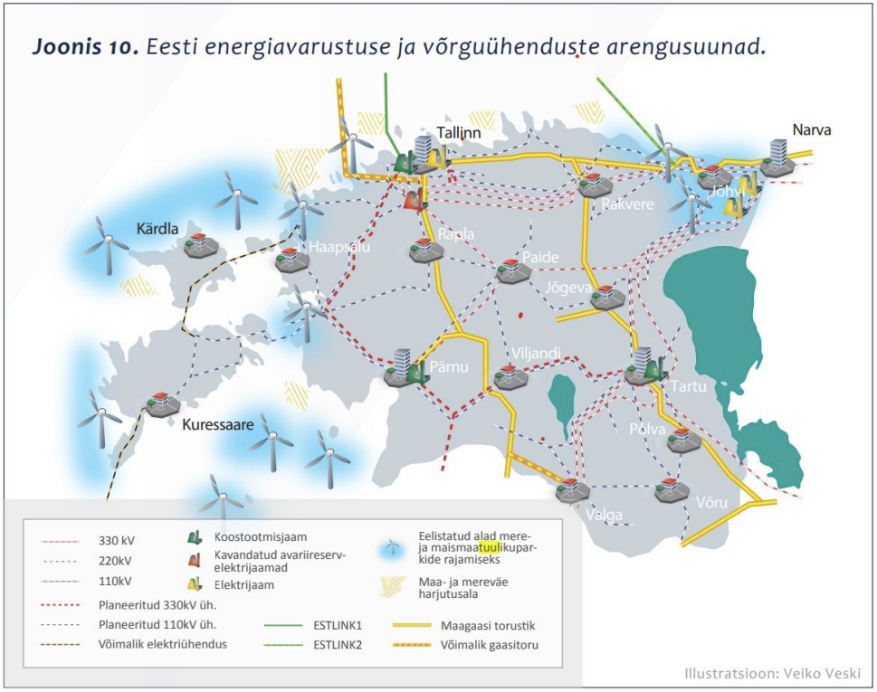
Joonis 3. Väljavõte Üleriigilise planeeringu „Eesti 2030+ (Eesti energiavarustuse ja võrguühenduste arengusuunad).

Ehitise asukoha vastu võib olla suur riiklik huvi ka põhjusel, et üleriigilise tähtsusega avalikud huvid on mh loodusobjektide säilitamine ja energia tootmine. Riiklikul tasandil suuremahulise taristu ehitamisel on suur riiklik huvi asukoha vastu peamiselt tingitud potentsiaalsest mõjust keskkonnale. Energeetika valdkonnas on suur riiklik huvi tagada varustuskindlus. Hiiumaa 110 kV elektriühenduse rajamine ja elektrivõrgu tugevdamine on otseselt seotud riiklike huvidega energeetika valdkonnas ning neid huve väljendataksegi REPi kaudu.

II Riigi eriplaneeringu planeeringuala.
Planeeringuala kaart on esitatud lisas 1.

Kavandatav planeeringuala hõlmab Saaremaa, Hiiumaa, Vormsi, Lääne‑Nigula valda ja Haapsalu linna. Liin tuleks maismaal valdavalt ehitada õhuliinina, kuna õhuliini eluiga on maakaabelliiniga võrreldes ligi kaks korda pikem ning selle rikkekindlus on parem: õhuliinide rikkeid saab üldjuhul kiiremini tuvastada ja kõrvaldada, samas kui maakaabelliini remont võib võtta nädalaid või isegi kuid. Ka ei ole tehniliselt otstarbekas ehitada kaabelliine üksikute lõikudena õhuliini vahele, sest need peavad algama või lõppema alajaamas ning segalahendused vähendavad töökindlust ja raskendavad rikete tuvastamist. Samas on linnades ja tiheasustusaladel maakaablilahendus ruumiliselt ja visuaalselt sobivam, mistõttu tuleb nendes lõikudes kaaluda 35 kV õhuliini asendamist või uue liini rajamist maakaablina. Sama läbilaskevõimsuse juures on õhuliini maksumus siiski ligikaudu kümme korda madalam kui maakaabelliinil, mis tuleb samuti hinnangutes arvesse võtta.

Õhuliinide planeerimisel arvestatavad trassikoridoride laiused:
• Üks 110 kV elektriõhuliin ühes koridoris – koridori laius kokku 70 m, millest 20 meetrit on nihutamise ruum.
• Alajaamade ja jaotusseadmete ümber ulatub kaitsevöönd 2 meetri kaugusele piirdeaiast, seinast või nende puudumisel seadmest.

Maakaabli planeerimisel arvestatavad trassikoridoride laiused:
• Maakaabelliini maa-ala kaitsevöönd on piki kaabelliini kulgev ala, mida mõlemalt poolt piiravad liini äärmistest kaablitest 1 meetri kaugusel paiknevad mõttelised vertikaaltasandid.

110 kV õhuliinijuhtme ristlõige on 1x242 mm2 ning maksimaalne töötemperatuur 80 °C.

Ehitise kasutamise otstarvete loetelu (majandus- ja taristuministri 02.06.2015. a määrus nr 51 )*:
22140, Elektrienergia ülekandeliinid, välja arvatud kohalik elektrivalgustus (22240)
Täpsemalt:
- 22142, 110 kV ja kõrgema pingega õhuliin
- 22143, Maakaabelliin
- 22144, Veekaabelliin
- 22145, 110 kV ja kõrgema pingega trafoalajaam
- 22149, Muu elektrienergiaülekandeliiniga seotud rajatis
*Tegemist on esialgse nimekirjaga.

PlanS § 27¹ lg 1 võimaldab riigi eriplaneeringu koostamisel loobuda detailse lahenduse koostamisest, kui vajalikud eeldused saavad täidetud ja võimaldavad loobumist. Soovime detailse lahenduse koostamisest loobuda, kui selgub, et asukoha eelvaliku etapis on see võimalik.

Kokkuvõttes palub Elektrilevi riigi eriplaneeringu ja keskkonnamõju strateegilise hindamise menetluse võimalikult kiiret algatamist. Oleme valmis Majandus- ja Kommunikatsiooni-ministeeriumi ja Vabariigi Valitsusega igati koostööd tegema ning vastame küsimustele meeleldi.

Lugupidamisega

(allkirjastatud digitaalselt)

Mihkel Härm
juhatuse esimees

Lisad: 1. Riigi eriplaneeringu ala ja planeeritava võrgu võimalikud variandid.
2. Hiiumaa Vallavalitsuse kiri: „110 kV liini asukoha kavandamine“
3. Elektrilevi OÜ juriidilise isiku andmed

Edgar Kriisk 55 608 230
edgar.kriisk@elektrilevi.ee

